1. Light

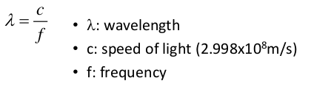

- Ánh sáng tự nhiên gồm một phổ(có đồ thị phổ) liên tục màu sắc từ tím tới đỏ.
- Vật hấp thụ và phản chiếu ánh sáng vào mắt người.

2. Pinhole quá lớn - nhiều hướng là trung bình, làm mờ hình ảnh Pinhole quá nhỏ hiệu ứng nhiễu xạ mờ bức hình.

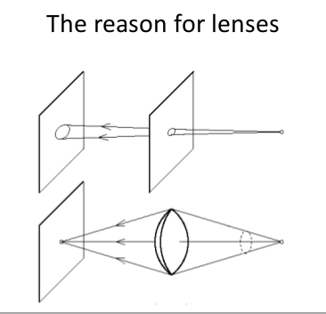

3.
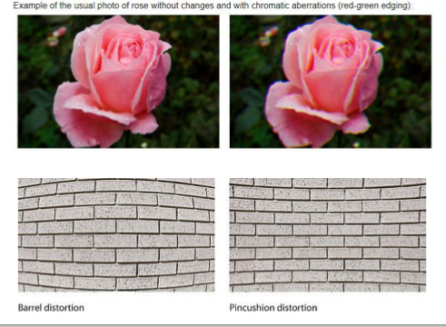

what is the reason ?

4.
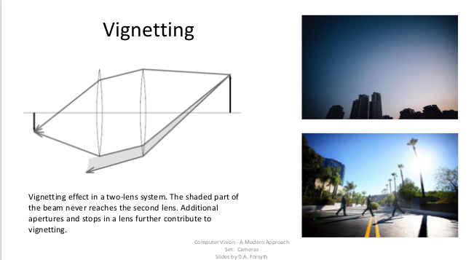
Ảnh bị mờ nét do lý do được miêu tả.

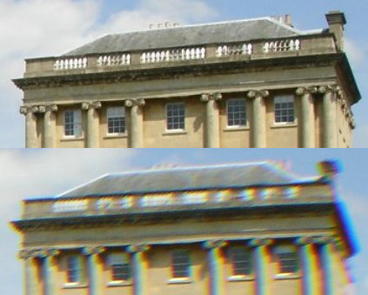
5.

Quan sai (chromatic aberration) là sự thất bại của thấu kính để hội tụ các loại ánh sáng.
Với máy thì sẽ phủ thấu kính còn với người thì sẽ sống với nó.

Ngoài ra còn có hiện tượng tán xạ ánh sáng (scattering) tại bề mặt ống kính.
7. Camera calibration là ước lượng 16 unknown parameters của intrinsic and extrinsic matrices.

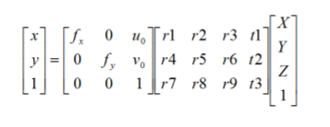

8. Geometric camera calibration, also referred to as camera resectioning, estimates the parameters of a lens and image sensor of an image or video camera. You can use these parameters to correct for lens distortion, measure the size of an object in world units, or determine the location of the camera in the scene. These tasks are used in applications such as machine vision to detect and measure objects.

Camera parameters include intrinsics, extrinsics, and distortion coefficients.

8.
ρ = albedo
S = directional source
N = surface normal
I = reflected intensity
I(x) = ρ(x)(S ⋅ N(x))

- Some light is absorbed (1-ρ).
More absorbed for low albedos
– Some light is reflected diffusely.
Independent of viewing direction
– Some light is reflected specularly.
Light bounces off (like a mirror), depends on viewing
direction

– The color of the light source (illumination + inter-reflections)
– The color of the surface.

9.
6 yếu tố ảnh hưởng tới cường độ sáng của ảnh vật, nhớ rằng cường độ ánh sáng giúp nhận diện vật :

- Albedo: Suất phản chiếu hay suất phản xạ (tiếng Anh: albedo) là khái niệm liên quan đến hiện tượng "phản xạ khuếch tán" (diffuse reflection) hoặc công suất phản xạ của bề mặt. Nó được định nghĩa bằng tỷ số bức xạ tản phát ra từ bề mặt so với bức xạ chiếu đến bề mặt đó. Là tỷ số không có đơn vị, hệ số này cũng được biểu diễn theo tỉ lệ phần trăm, và giá trị của nó trong đoạn [0, 1] với giá trị 0 thể hiện bề mặt đen tuyệt đối và giá trị 1 thể hiện bề mặt phản xạ hoàn toàn bức xạ chiếu đến.[1][2] Suất phản chiếu cũng phụ thuộc vào tần số của bức xạ chiếu tới. Khi không nói cụ thể, thường người ta ngầm chỉ ánh sáng khả kiến. Nói chung, suất phản chiếu phụ thuộc vào góc tới của tia bức xạ. Ngoại trừ hiện tượng phản xạ từ bề mặt Lambert, mà nó tán xạ chùm tia tới theo mọi hướng tuân theo hàm cosin, do vậy suất phản chiếu không phụ thuộc vào sự phân bố của chùm tia tới.[3] Trong thực hành, để sử dụng hàm phân bố phản xạ lưỡng hướng (BRDF) cần phải biết được đặc trưng tán xạ của bề mặt một cách chính xác, mặc dù có thể sử dụng một cách xấp xỉ tốt.
Suất phản chiếu là một khái niệm quan trọng trong khí hậu học và thiên văn học, cũng như trong quá trình tính toán độ phản xạ của bề mặt trong hệ thống đánh giá chất lượng tòa nhà. Độ phản chiếu trung bình của toàn Trái Đất, hay suất phản chiếu hành tinh, bằng 30 đến 35%, bởi vì do ảnh hưởng của mây bao phủ, nhưng chúng luôn biến đổi, và phụ thuộc vào điều kiện địa chất, môi trường hay mặt đại dương.[4]
Thuật ngữ này do nhà vật lý Johann Heinrich Lambert giới thiệu trong cuốn Photometria năm 1760 của ông.

- Shadows : bóng.

- Texture : chất liệu.

- Specularities : phản xạ toàn phần.

- Curvature : độ cong.

- Lighting direction : hướng chiếu.

Summary: A pixel’s brightness is determined by
– Light source (strength, direction, color)
– Surface orientation
– Surface material and albedo
– Reflected light and shadows from surrounding surfaces
– Gain on the sensor
• A pixel’s brightness tells us nothing by itself

10.
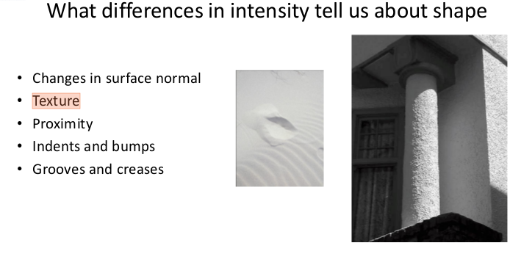

Changes in normal surface.
Texture: Chất liệu vật.
Proximity: Sự gần xa.
Indents and bumps : Chỗ thụt vào lồi ra.
Grooves and creases: Nếp nhăn, cạnh.

11 :
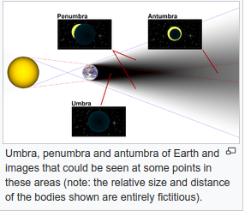

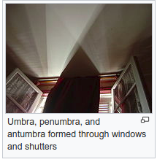
12.
Luminance : độ chói hay cường độ ánh sáng trên một diện tích.
Chrominance: thành phần màu sắc.

Itensity: his histogram is a graph showing the number of pixels in an image at each different intensity value found in that image. For an 8-bit grayscale image there are 256 different possible intensities, and so the histogram will graphically display 256 numbers showing the distribution of pixels amongst those grayscale values. Histograms can also be taken of color images --- either individual histograms of red, green and blue channels can be taken, or a 3-D histogram can be produced, with the three axes representing the red, blue and green channels, and brightness at each point representing the pixel count.
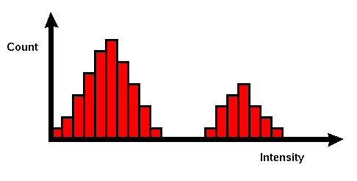
6. Giải thích hiện tượng cầu vồng.
Cầu vồng hay mống là hiện tượng tán sắc của các ánh sáng từ Mặt Trời khi khúc xạ và phản xạ qua các giọt nước mưa.

Mắt của chúng ta chỉ có thể nhìn thấy những tia khúc xạ được tạo bởi các giọt nước mưa mà có một góc 42 độ so với ánh sáng Mặt Trời. Cầu vòng chỉ xuất hiện khi mặt trời ở sau lưng và những giọt nước mưa rơi xuống trước mặt.

Nhiễu xạ ánh sáng giúp chúng ta nhìn thấy được cả góc 52 độ so với ánh sáng Mặt Trời. Ở góc 52 độ này chúng ta có thể thấy sự khúc xạ ánh sáng ở bên trong của các giọt nước.

6. Bầu trời trên Trái Đất có màu xanh da trời, vì khí quyển Trái Đất tán xạ mạnh thành phần màu xanh da trời (bước sóng ngắn) trong ánh sáng trắng đến từ Mặt Trời. Đây là một ví dụ của tán xạ Rayleigh.

